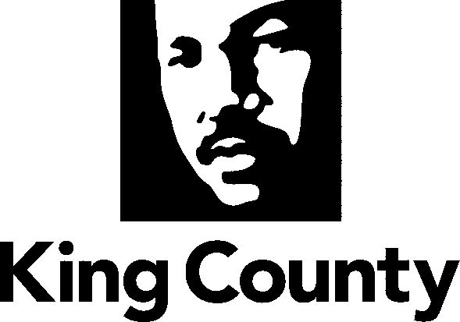
مطالبة بتعويضات
Department of Executive Services
Office of Risk Management Services
الهاتف: 206-263-2250
800-833-6388 الهاتف النصي:
8:30 صباحًا - 4:30 مساءً
الاثنين - الجمعة
kingcounty.gov/claims
تعليمات
أكمل البيانات المطلوبة على كلا الوجهين من هذا النموذج. اذكر تفاصيل محدَّدة عن الضرر أو الخسارة التي تكبدتها. أرفق شهادة الشهود والوثائق الداعمة.
تخضع المعلومات والوثائق التي تقدمها لقوانين السجلات العامة.
لا ترسل سجلات شخصية أو طبية حساسة مع نموذج المطالبة الخاص بك.
سيطلب المحقِّق لدينا سجلاتك الشخصية أو الطبية إذا لزم الأمر.
تأكد من التوقيع على نموذج المطالبة المكتمل الخاص بك.
يمكنك تقديم نموذج المطالبة المكتمل بإحدى الطرق التالية:
- أرسل نموذج المطالبة المكتمل والموقّع بالبريد الإلكتروني إلى fileaclaim@kingcounty.gov
- أرسل نموذج المطالبة المكتمل والموقّع بالبريد العادي أو قم بتسليمه إلى العنوان التالي:
King County Office of Risk Management Services
King Street Center
201 South Jackson Street, Suite 320
Seattle, WA 98104

سيقوم مكتب خدمات إدارة المخاطر بالتحقيق في مطالبتك. يبدأ التحقيق لدينا عندما نتلقى نموذج المطالبة الخاص بك. قد يطلب المحقِّق منك تقديم وثائق داعمة. سيوفر لك المحقِّق عنوان بريد إلكتروني يمكنك إرسال هذه المستندات إليه.
يمكن أن تؤدي مطالبتك إلى واحدة من النتائج الثلاث التالية التي ستقوم مقاطعة كينغ من خلالها بـ:
- دفع مبلغ من المال.
- تقديم المطالبة أو تحويلها إلى جهة مسؤولة أخرى أو كيان مسؤول آخر.
- رفض المطالبة في حالة عدم وجود دليل على تحمل مقاطعة كينغ المسؤولية.
إذا كانت لديك أي أسئلة، فيُرجى الاتصال بمكتب خدمات إدارة المخاطر على الرقم 206-263-2250.
معلومات المُطالِب
اللغة المفضلة للتواصل: ________________________
اسم المُطالِب: ____________________________________
عنوان البريد العادي:
عنوان الشارع - المدينة - الولاية - الرمز البريدي
عنوان البريد الإلكتروني: _____________________________________
الهاتف المفضل للتواصل: ______________ هاتف بديل: ______________
تاريخ الميلاد: ____________
هل لديك محامٍ يمثلك؟ نعم لا
اسم المحامي: ____________________________________
عنوان البريد العادي:
عنوان الشارع - المدينة - الولاية - الرمز البريدي
عنوان البريد الإلكتروني: _____________________________________
الهاتف: ______________

معلومات الحادث
تاريخ الحادث: ____________ توقيت الحادث: ____:____ صباحًا مساءً
أين وقع الحادث؟ ______________________________________________________
اسم الشارع أو الطريق: __________________ أقرب تقاطع: ___________________
صِف ما حدث (أرفق المزيد من الصفحات حسب الحاجة). ________________________________
______________________________________________________________________________
______________________________________________________________________________
______________________________________________________________________________
هل تعرضت لإصابة؟ نعم لا
صِف أي أضرار أو إصابات وقعت. ___________________________________________________
______________________________________________________________________________
ما وجه مسؤولية مقاطعة كينغ عن وقوع الحادث؟ ____________________________________________________
الشهود والأشخاص الآخرون المعنيون:
الاسم - الهاتف/البريد الإلكتروني - ما صلة هذا الشخص بالحادث؟
1.
2.
3.

هل كانت مركبتك سببًا في الحادث أو تضررت بسببه؟ نعم لا
رقم لوحة السيارة: ____________ طراز الصنع: ____________ نوع التصميم: ____________ عام الصنع: ______
اسم المالك: ________________________
شركة التأمين: ________________________
رقم وثيقة التأمين: ________________________
رقم مطالبة التأمين: ________________________

هل كانت لإحدى حافلات Metro Transit أو إحدى مركبات مقاطعة كينغ صلة بالحادث؟ نعم لا
خط السير: ___________ رقم المركبة: ___________ رقم لوحة المركبة: ____________
كنت: راكبًا على متن الحافلة سائق مركبة أخرى أحد المشاة
راكبًا على متن مركبة أخرى صاحب مركبة أخرى راكب دراجة

أطالب بتعويضات بمبلغ ______________ دولارًا.
أعلن، ملتزمًا بعقوبة الحنث باليمين وفقًا لقوانين ولاية واشنطن، أن كل ما سبق حقيقي وصحيح.

______________________ | ______________________ | ____________ | ___________
التوقيع | الاسم بحروف واضحة | التاريخ | المدينة والولاية

